Беседа «Мир без ДТП»
Вы, наверное, уже догадались, о чём у нас сегодня пойдёт разговор? (О правилах дорожного движения) Правильно, но недостаточно знать правила дорожного движения - главное их ежедневно соблюдать.
Видеоролик
И сейчас я хочу начать с грустной темы: с 2005 года в каждое третье воскресенье ноября принято чтить память жертв дорожно-транспортных происшествий, статистика отмечает рост количества ДТП во всем мире. Этот день напоминание о смертности на дорогах. Одним атрибутом даты является традиция включать на автомобилях ближний свет фар в память о погибших и в знак выражения соболезнования их семьям.
Мы должны с вами об этом говорить, чтобы не совершать тех ошибок, которые совершали ваши сверстники, знакомые, близкие и родственники. День памяти жертв ДТП призван привлечь внимание к печальной статистике смертности на дорогах и спасти чьи-то жизни. Твою. Мою. Наших друзей и близких.
Мы неоднократно слышали по телевизору из новостей понятия «по вине водителя произошло ДТП, по вине пешехода в ДТП пострадало….», а что такое ДТП? Давайте попробуем своими словами дать определение этого события.
Безопасность на дороге зависит и от пешеходов, и от водителей. Довольно часто виновными в ДТП являются именно пешеходы, переходящие улицу на красный свет или в неположенном месте. Некоторые даже банально забывают, что если переходишь дорогу, нужно смотреть по сторонам, потому что из-за поворота может неожиданно появиться машина. И тогда уже поздно будет смотреть в ее сторону.
Ребята, давайте назовём причины ДТП с вами вместе. ( На доске ДТП и от нее стрелочки - причины)
Основные причины ДТП:
- превышение допустимой скорости движения и спешка - одна из главных причин ДТП с тяжёлыми последствиями;
- несоблюдение дистанции, особенно в городе.
- неиспользование ремней безопасности;
- разговоры по мобильному телефону;
- разговор с пассажирами;
- курение за рулём;
- еда за рулем;
- прослушивание музыки;
- алкогольное опьянение;
- усталость водителя. Водитель при сильной усталости может уснуть за рулём.
Ребята, давайте мы сейчас почтим память погибших и вместе приклеим к машинам фары в память о погибших на дороге (на ватмане машины, к которым надо приклеить фары)
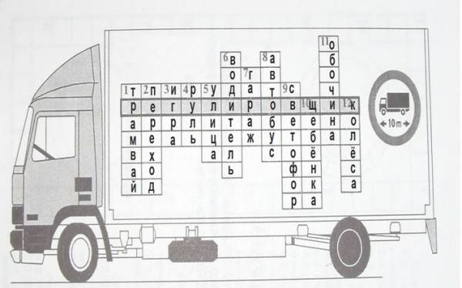
А чтобы избежать таких страшных последствий, надо знать и уважать правила движения. И сейчас мы с вами разгадаем кроссворд. (на доску большой кроссворд, вызывать детей, за правильный ответ давать смайлик)
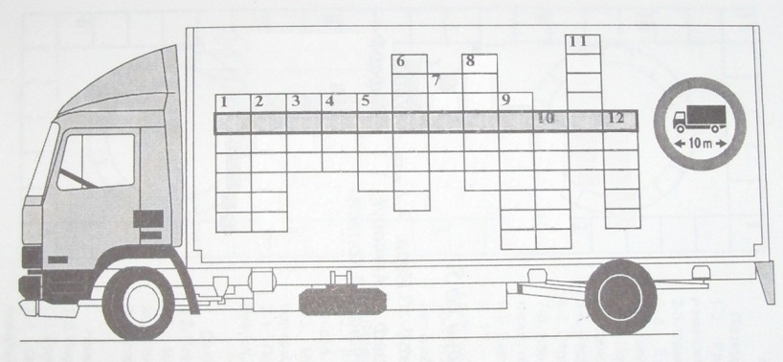
Вопросы к кроссворду по правилам дорожного движения.
Разгадав кроссворд, вы узнаете, кому подчиняются участники движения
1. Наш приятель тут как тут
Всех домчит за пять минут.
Эй садись не зевай,
Отправляется ……..
2. Подземный, надземный похожий на зебру.
Он тебя пешеход , от машин всегда спасёт
3. Знает вся детвора -
На дороге, у дороги запрещается
4. «Баранка» автомобиля.
5. В два ряда дома стоят,
10, 20, 100 подряд
И квадратными глазами
Друг на друга глядят.
6. Лицо управляемое, каким -либо транспортным средством.
7. Помещение для стоянки автомобиля.
8. Вид пассажирского транспорта
9. Чтоб тебе помочь путь пройти опасный
Горим мы день и ночь: зелёный, жёлтый, красный.
10. Вид покрытия дороги.
11. Полоса земли – часть дороги.
12. Два братца убегают, два догоняют.
Итак, кому подчиняются участники движения? (регулировщику)
Кто такой регулировщик?
Видеофильм о регулировщике
Сейчас вы побудите в роли регулировщика, который должен показывать сигналы, а остальные дети должны правильно назвать сигналы.
РУКИ ВЫТЯНУТЫ В СТОРОНЫ ИЛИ ОПУЩЕНЫ:
- со стороны левого и правого бока разрешено движение трамваю прямо, безрельсовым транспортным средствам прямо и направо, пешеходам разрешено переходить проезжую часть;со стороны груди и спины движение всех транспортных средств и пешеходов запрещено
ПРАВАЯ РУКА ВЫТЯНУТА ВПЕРЕД:
- со стороны левого бока разрешено движение трамваю налево, безрельсовым транспортным средствам во всех направлениях;
- со стороны груди всем транспортным средствам разрешено движение только направо;
- со стороны правого бока и спины движение всех транспортных средств запрещено;
- пешеходам разрешено переходить проезжую часть за спиной регулировщика
РУКА ПОДНЯТА ВВЕРХ:
- движение всех транспортных средств и пешеходов запрещено во всех направлениях, кроме случаев, предусмотренных пунктом 6.14 Правил

1 | 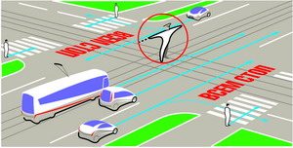
2 | 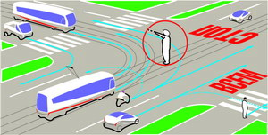
3 | 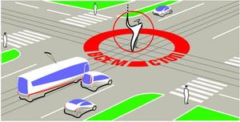

Регулировщик предотвращает ДТП на дорогах, но все равно участники дорожного движения нарушают ПДД.
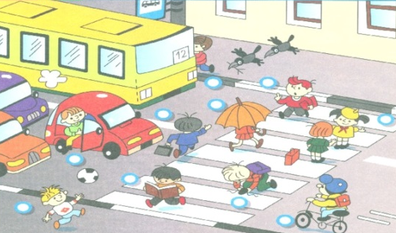
Найдите нарушителей в картинке.

РЕБУСЫ по ПДД
И в завершении нашей беседы давайте вместе напишем письма – обещания, о том, что вы, ребята, нарушать правила дорожного движения не будите. И пусть всегда будет «МИР БЕЗ ДТП».

